

计算机组成原理（甲）
实 验 报 告
学 院 | 网络空间安全学院
专 业 | 网络空间安全
班 级 | XX
学 号 | XX
学生姓名
教师姓名
完成日期 | 2024.12.20
成 绩
实验十：R-I-J型指令的CPU
- 实验目的
- 掌握MIPS R型、I型和J型指令的综合数据通路设计
- 掌握各种转移类指令的控制流和指令流的多路选通控制方法
- 掌握J型、I型和R型转移指令的指令格式和寻址方式，学习转移地址的产生方法
- 掌握无条件转移指令和条件转移指令的实现方法
- 编程实现MIPS的部分J型、I型和R型转移指令的功能

- 实验原理
1.实验九的基础上，预备实现1条R型转移指令、2条I型条件转移指令和2条J型转移指令。
2.与原理课相比，多了3条转移指令。

- 实验环境
所用电脑的软硬件配置：用VMware构建的Windows 10 x64的虚拟机，使用iso镜像文件D:\Win10镜像\Windows.iso
配置如下：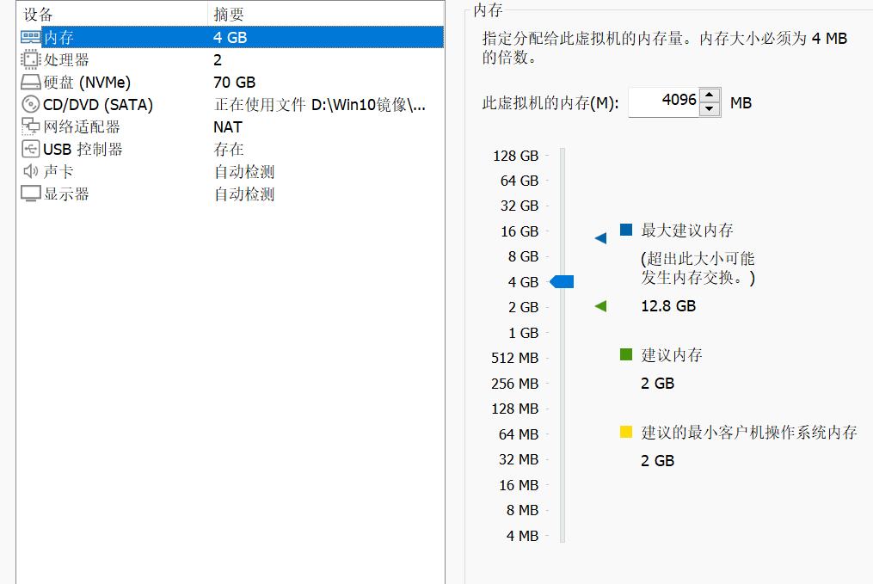

实验所用的软件：ISE 14.7

- 主要操作步骤及实验结果记录（不能光截图，要有相应的文字说明）
（对实验过程中的主要操作步骤进行描述，并随时记录实验过程中观察到的结果，必要时可辅助截图）
任务一：
实验八内容：设计实现一个单周期CPU，实现8条R型指令：
- 建立R型指令的数据通路；
- 构造顶层模块，含部件：指令存储器（实验七）、PC及自增电路（实验七），寄存器堆模块（实验四）、ALU模块（实验三），指令译码与控制单元：新增，根据指令码和功能码，为数据通路上各部件发送控制信号（置位或复位）
功能模块说明：module R_I_J_CPU(
clk,rst,clk_m,
Inst_code,PC,
opcode,rs,rt,rd,shamt,func,imm,offset,
ALU_F,ZF,OF,ALU_OP,
imm_s,rt_imm_s,
ALU_B,R_Data_A,W_Addr,W_Data,imm_kz,R_Data_B,M_R_Data,Write_Reg,Mem_Write,Mem_Addr,
PC_s,PC_next,w_r_s,wr_data_s
);
input clk;//时钟
input rst;//清零
input clk_m;//Mem时钟
output reg [31:0]PC;//当前PC地址
output reg [31:0]PC_next;//PC转移地址
wire [31:0]PC_new; //PC+4
output [31:0]Inst_code;//取出的指令
output [5:0]opcode,func;//指令分段
output [4:0]rs,rt,rd,shamt;//指令分段
output [15:0]imm,offset;//指令分段
wire [25:0]address;//指令分段
output [31:0] ALU_F;//ALU结果
output reg [2:0] ALU_OP;// ALU运算的OP
output ZF,OF; //零标志位和溢出标志位
output reg Write_Reg; //寄存器写入信号
output reg Mem_Write; //MEM写入信号
output [31:0]R_Data_A; //REGS R_Data_A
output [31:0]R_Data_B; //REGS R_Data_B
output [31:0]M_R_Data; //MEM读出数据 M_R_Data
output [7:0]Mem_Addr; //Mem地址
output reg imm_s; //控制立即数扩展方式的信号
output reg rt_imm_s; //控制ALU_B口输入数据的信号
output [4:0]W_Addr; //REGS写入地址
output [31:0]ALU_B; //ALU_B口数据
output [31:0]W_Data; //REGS写入数据
output reg [31:0]imm_kz; //扩展后的立即数
output reg [1:0]PC_s; //控制PC下一次转移为何种方式的信号
output reg[1:0]w_r_s; //控制w_addr采用何种地址的信号
output reg[1:0]wr_data_s; //控制W_Data采用哪种数据的信号
8条R型指令要求如下：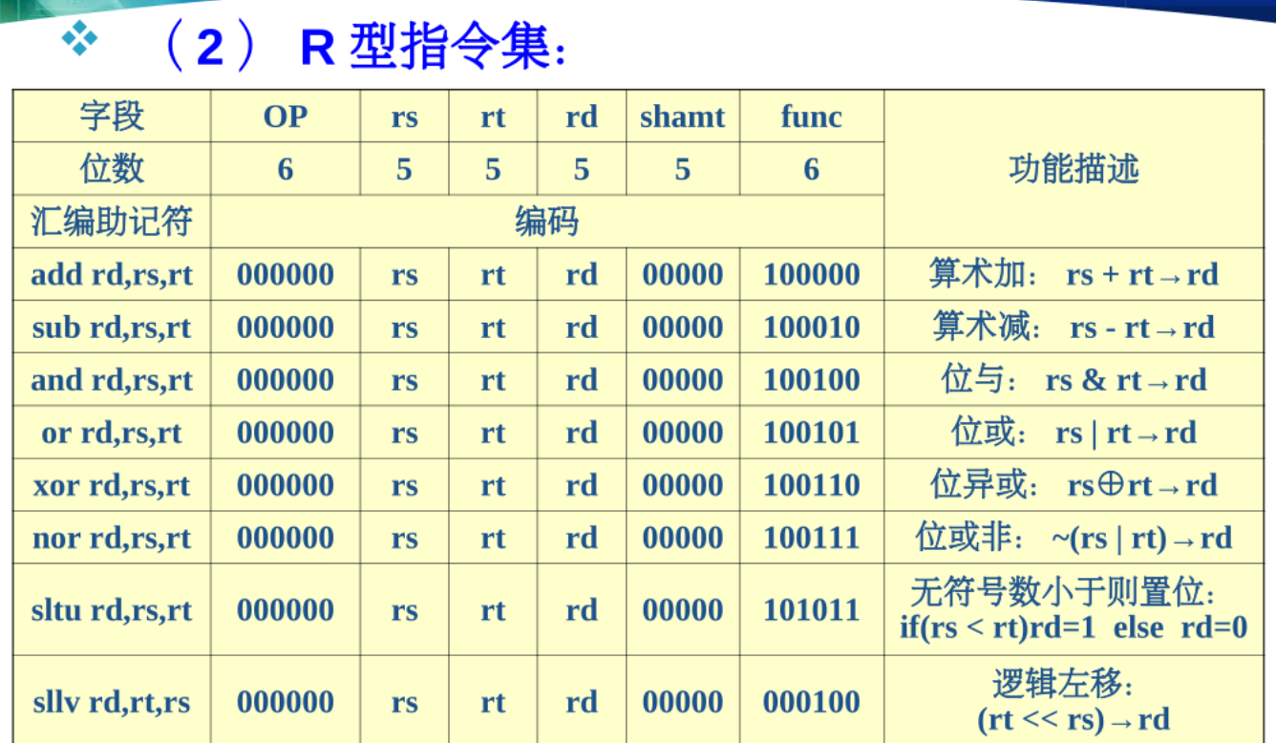
首先Inst_code代表着当前取出的指令，R型指令的具体内容主要由func来决定，根据这一点来对应输出相应的ALU_OP值，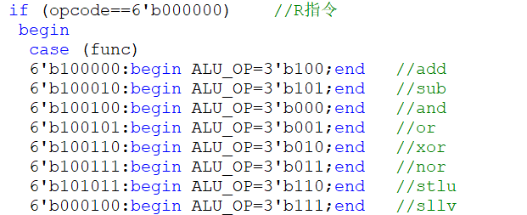
PC及自增电路：设计时钟clk,当clk上升沿时，启动指令存储器依据PC读指令，clk高电平持续期间，完成PC值的自增，指令译码、寄存器读操作、随后完成ALU运算，clk下降沿完成目的寄存器的写入，PC值的更新和标志寄存器的更新。
ALU模块：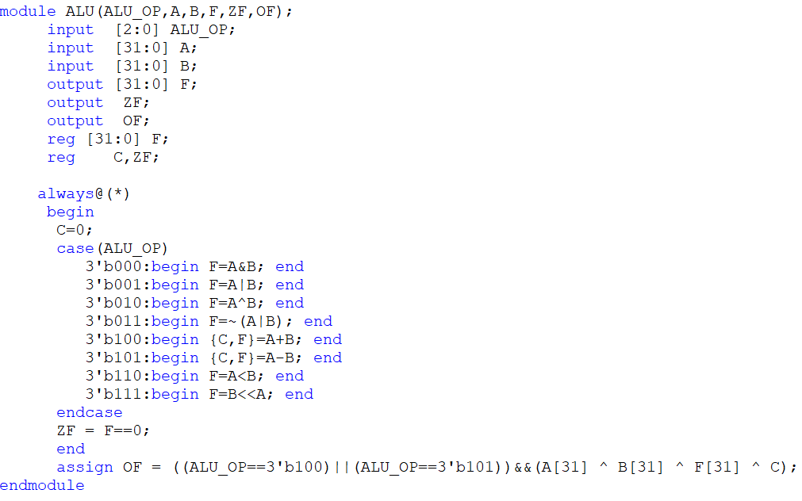
根据输入的ALU_OP值来判断对A与B做什么操作，并将结果赋值给F，具体说明见下表：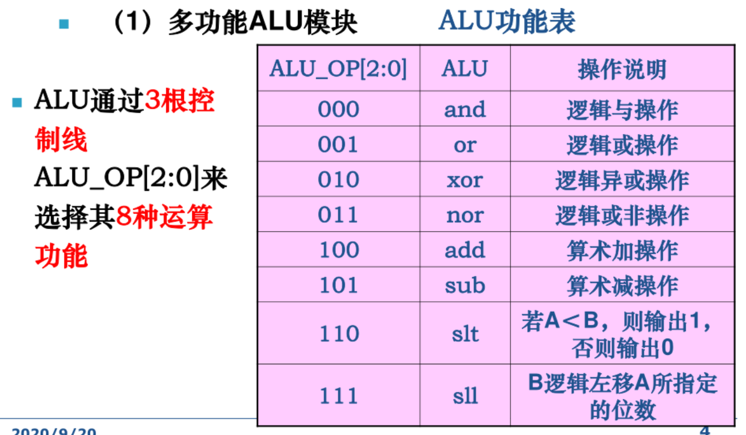
ALU位长为3，共可以进行8种运算功能。
寄存器堆模块：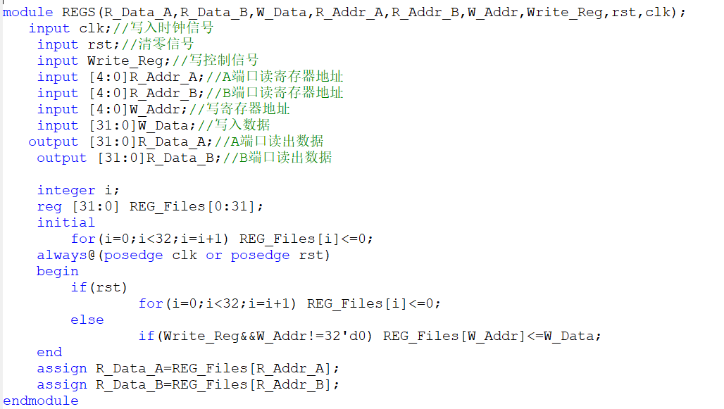
寄存器堆是一个32位长的reg类型数组，rst信号用于初始化寄存器，clk信号用于写入寄存器，当Write_Reg为0时，进行读操作，当Write_Reg为1时，进行写操作。
任务二：
实验九内容：在实验八的基础上，再行实现MIPS的6条I型指令，要求如下：
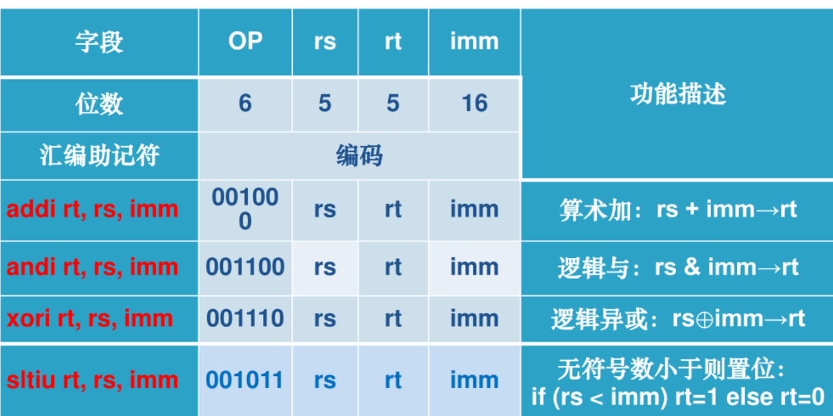
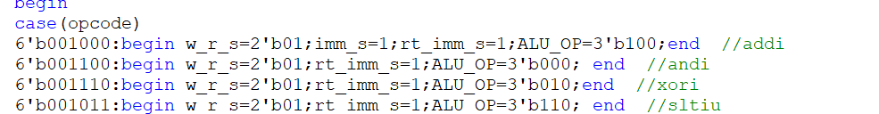
这是4条立即数寻址的运算和传送指令，w_r_s;控制w_addr采用何种地址的信号，这里均赋值为01，也就是都选取了rt的地址，将运算结果写入rt中，对于第一条指令，imm_s=1意味着立即数要先进行符号扩展成32位后在进行运算，rt_imm_s控制着ALU_B口输入数据的信号，=1说明将扩展好的立即数送入ALU的B端。
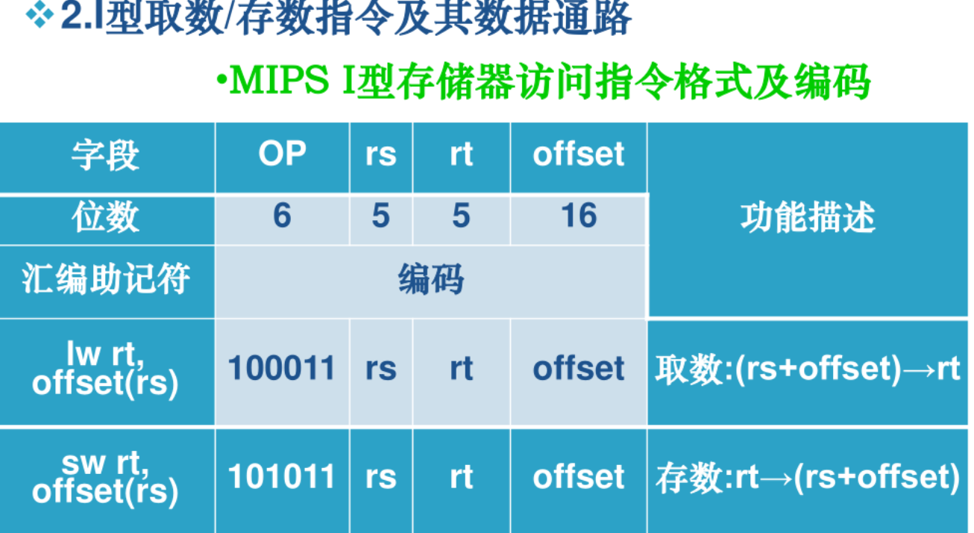
这是2条相对寄存器寻址的存数和取数指令，第一条中w_r_s=1决定将结果写入rt中，imm_s=1对立即数符号扩展成32位，，并将扩展后的立即数输入ALU的B端，wr_data_s控制W_Data采用哪种数据的信号，这里赋值01，采用数据存储器中的内容，完成取数；第二条中Write_Reg控制着寄存器写入信号， Mem_Write控制着存储器写入信号，这里Write_Reg=0，Mem_Write=1是将数写入存储器中，完成存数。
任务三：
实验九的基础上，预备实现1条R型转移指令、2条I型条件转移指令和2条J型转移指令：
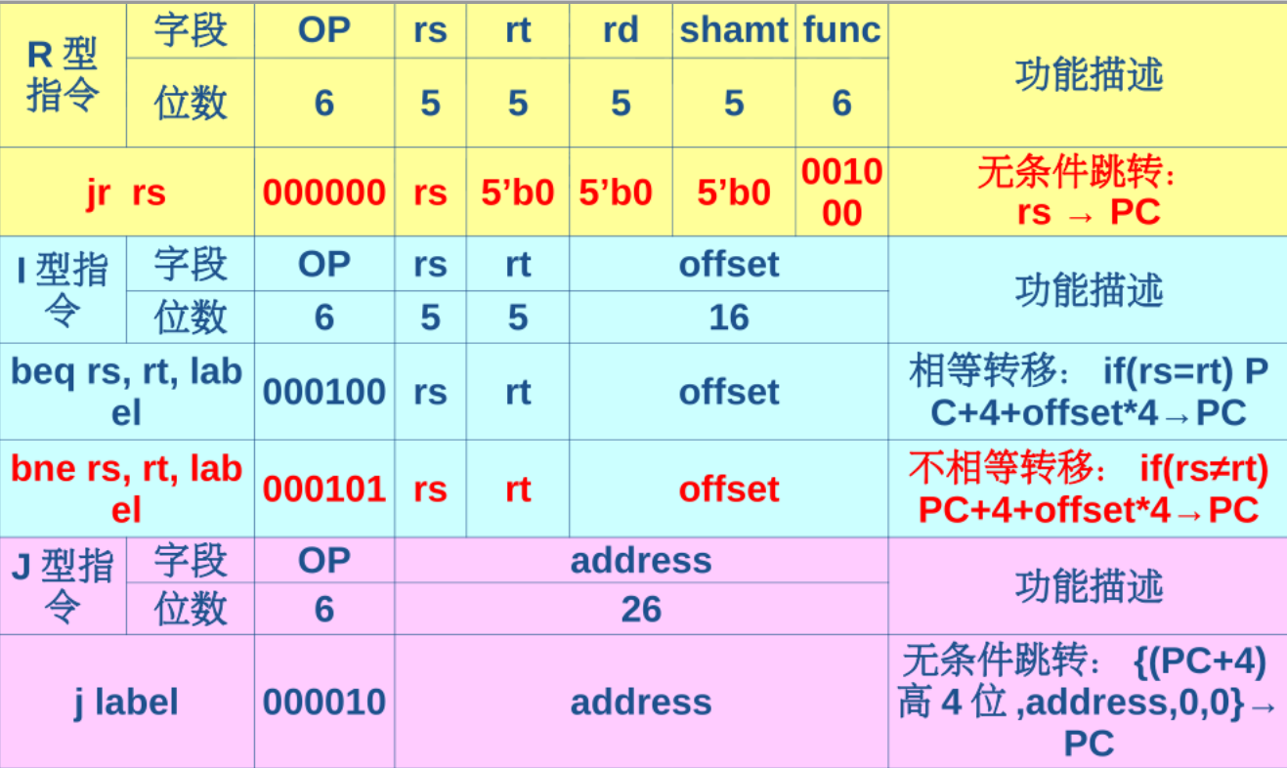
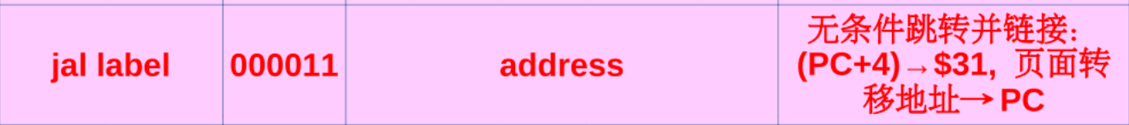
6'b001000:begin Write_Reg=0;Mem_Write=0;PC_s = 2'b01; end //jr
6'b000100:begin ALU_OP=3'b101;PC_s = (ZF)?2'b10:2'b00; Write_Reg = 1'b0;end //beq
6'b000101:begin ALU_OP=3'b101;PC_s = (ZF)?2'b00:2'b10; Write_Reg = 1'b0;end //bne
6'b000010:begin Write_Reg=0;Mem_Write=0;PC_s = 2'b11; end //j
6'b000011:begin w_r_s=2'b10;wr_data_s=2'b10;Write_Reg=1;Mem_Write=0;PC_s = 2'b11; end //jal

这里PC_s控制PC下一次转移为何种方式的信号
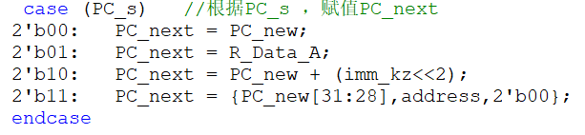
在jr指令中，既不写入寄存器也不写入存储器，直接由寄存器中的R_Data_A给出PC的跳转地址；
beq为相等转移指令，bne为不相等转移指令，ALU_OP表示rs与rt做减法，然后用ZF零标志位去判断，当rs=rt时，发生相等转移，将更新后的PC值与左移后的立即数相加得到新PC的跳转地址，rs≠rt时同理；j和jal均为无条件必转指令，相比j指令，jal指令不仅转移，且在转移前，将jal指令的下一条指令的地址保存到编号为31的$ra($31)寄存器。
任务四：指令测试：
测试部分代码：
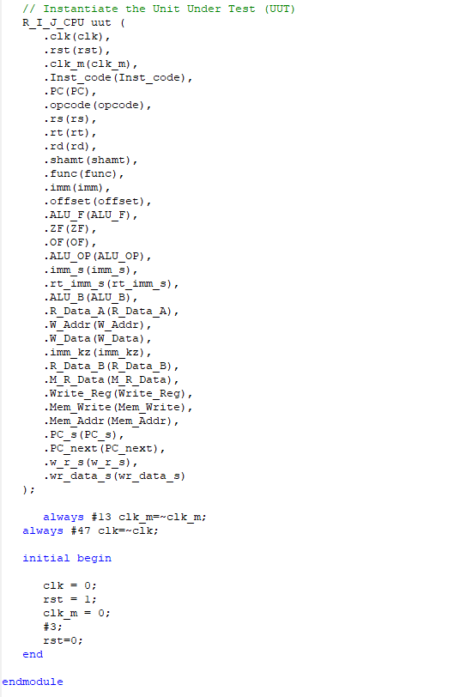
测试程序1：
序号 | 指令 |  | ALU_F | 标志 |  | 指令类型及功能
 |  |  |  | OF | ZF
1 | 00004020 | 00000000 |  | 0 | 1 | R型指令，add
2 | 00004820 | 00000000 |  | 0 | 1 | R型指令，add
3 | 200a0014 | 00000014 |  | 0 | 0 | I型指令addi算数加
4 | 8d2b0010 | 00000010 |  | 0 | 0 | I型指令lw,取数
5 | 010b4020 | ffff0000 |  | 0 | 0 | R型指令add
6 | 21290004 | 00000004 |  | 0 | 0 | I型指令addi算数加
7 | 214affff | 00000013 |  | 0 | 0 | I型指令addi算数加
8 | 11400001 | 00000013 |  | 0 | 0 | I型指令beq相等转移
9 | 08000003 | 00000000 |  | 0 | 0 | J型指令j无条件跳转
10 | 8d2b0010 | 00000014 |  | 0 | 0 | 由上条指令跳转
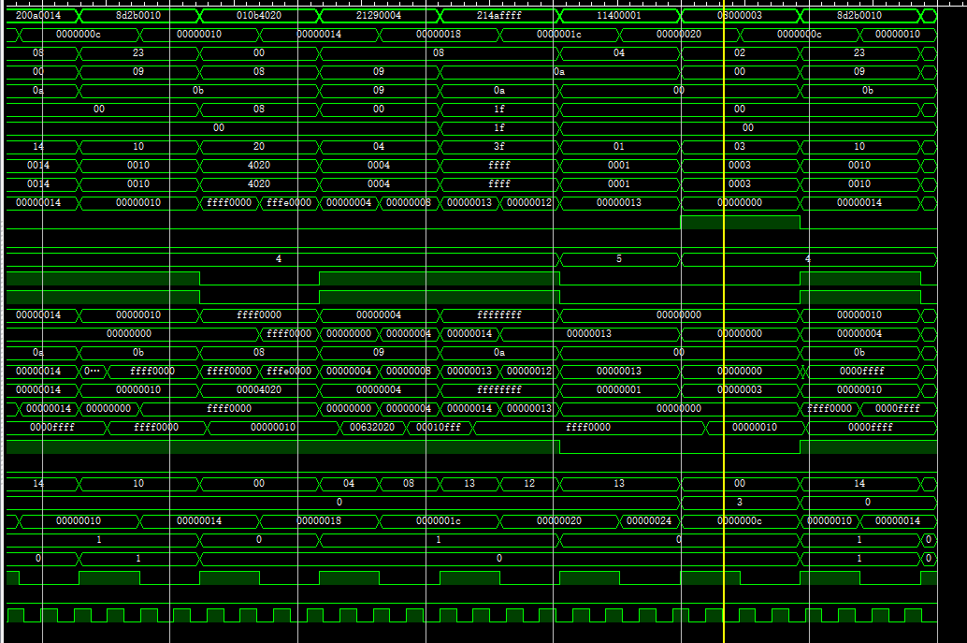
测试程序2：
序号 | 指令 |  | ALU_F | 标志 |  | 指令类型及功能
 |  |  |  | OF | ZF
1 | 00002020 | 00000000 |  | 0 | 1 | R型指令，add
2 | 20050014 | 00000014 |  | 0 | 0 | I型指令addi算数加
3 | 2006000a | 0000000a |  | 0 | 0 | I型指令addi算数加
4 | 0c000004 | 00000010 |  | 0 | 1 | J型指令jal无条件跳转并链接
5 | 00804020 | 00000000 |  | 0 | 1 | R型指令，add
6 | 00a04820 | 00000014 |  | 0 | 0 | R型指令，add
7 | 00c05020 | 0000000a |  | 0 | 0 | R型指令，add
8 | 8d0b0000 | 00000013 |  | 0 | 1 | I型指令lw,取数
9 | ad2b0000 | 00000000 |  | 0 | 0 | I型指令sw,存数
10 | 214affff | 00000009 |  | 0 | 0 | I型指令addi算数加
11 | 1540fffc | 00000009 |  | 0 | 0 | I型指令bne不相等转移
12 | 8d0b0000 | 00000000 |  | 0 | 1 | 由上条指令跳转

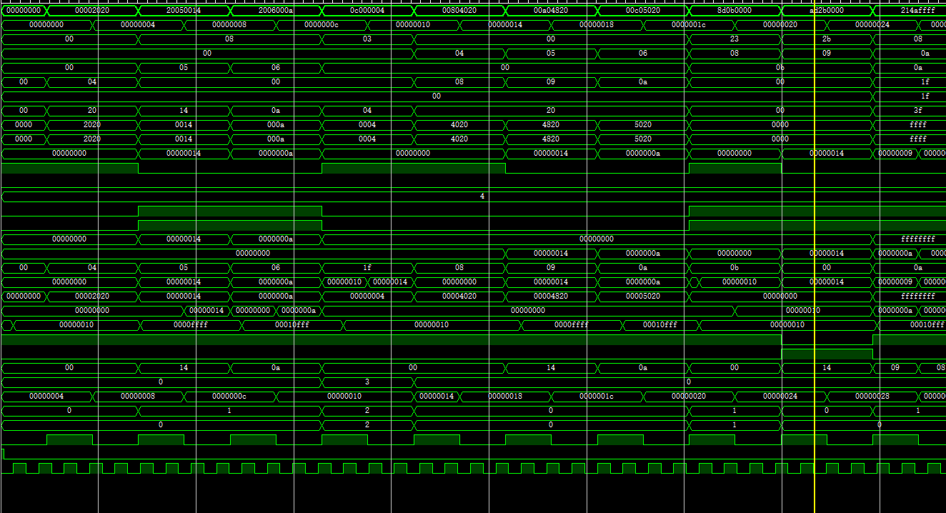
任务五：思考与探索
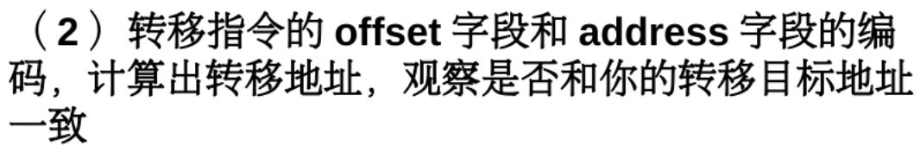
执行1540fffc这条不相等转移指令时，PC_s=2,执行PC_next = PC_new + (imm_kz<<2);此时PC为00000028,则PC_new=0000002c,imm为fffc，经过0扩展为32位后左移两位，最终根据等式计算可得PC_next=0004001c,与转移目标地址一致。
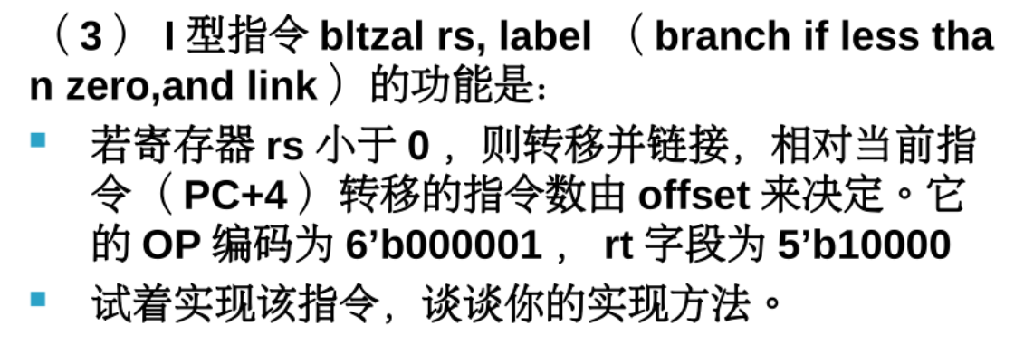
要判断rs的正负，通过译码器模块判断R_DATA_A的数据的正负，如果是负数，此条指令的实现与jal相同。

- 实验分析总结及心得
（结合所学知识对实验过程中观察到的实验结果进行分析总结，以便加深对知识的理解，并总结通过实验学到的知识或技术）
在本次实验中，我们通过使用Verilog语言编写了R型、I型和J型转移指令的功能，并进行了仿真验证。实验的主要目标是加深对MIPS指令集体系结构中转移指令的理解，特别是无条件转移和条件转移指令的实现。实验过程中，遇到了一些挑战。首先，对于不同类型的指令（R型、I型、J型），如何正确地设计数据通路和控制流的多路选通控制是最大的难点之一。通过仔细分析每种指令的格式和寻址方式，逐步理清了它们的控制信号如何产生，尤其是在条件转移指令中的判断条件如何影响控制信号。
其次，如何有效地在Verilog中实现指令的功能也给我带来了一些困惑。在设计转移指令时，尤其是J型和I型转移指令的地址计算部分，我们花了较多时间调试地址计算的部分，确保程序跳转的准确性。通过对每个模块进行单元测试，逐步定位并修复了指令执行中的错误。
通过这个实验，我们不仅掌握了MIPS指令集的各种转移指令，还进一步提高了Verilog编程的能力，尤其是多路选择器和控制信号生成的设计技巧。最终的仿真结果证明了我们的设计是成功的，这让我们对硬件设计和指令集体系有了更深刻的理解和认识。

- 分工

